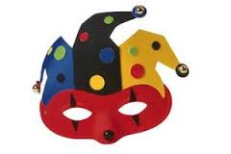
Masken på

D A7 D
Masken på, skynd deg nå, karneval.
D Em A7
Masken på du skal på karneval
D Em D
Karneval, du skal på karneval
D A7 D
Skynd deg nå, skynd deg på karneval

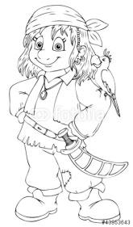
Til karneval vi drar av sted

C F C G7 C G7 C
Til karneval vi drar av sted for der er mye rart å se
C F G7 C
og hvem er det som kommer der, jeg tror det er noen sjørøvere.
C F C G7 C G7 C
Klapp for alle sjørøvere, sjørøvere, sjørøvere.
C F G7 C
Klapp for alle sjørøvere som hører hjemme i sjørøverland.

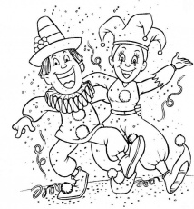
Karneval sangen

G
Nå har vi leita i fra kjeller og til loft.
C G
Vi skal ha karneval, det skal bli kjempeflott!
G Em
Alle skal kle seg ut, ja rare skal vi bli.
Am D7 G
Og ha det trivelig!

G
Gamle skjerf og vinterfrakker.
C G
Rare ting og gamle hatter.
G Em
Snart kan ingen se om du er jente eller gutt,
Am D7 G
Det er gøy å kle seg ut!

